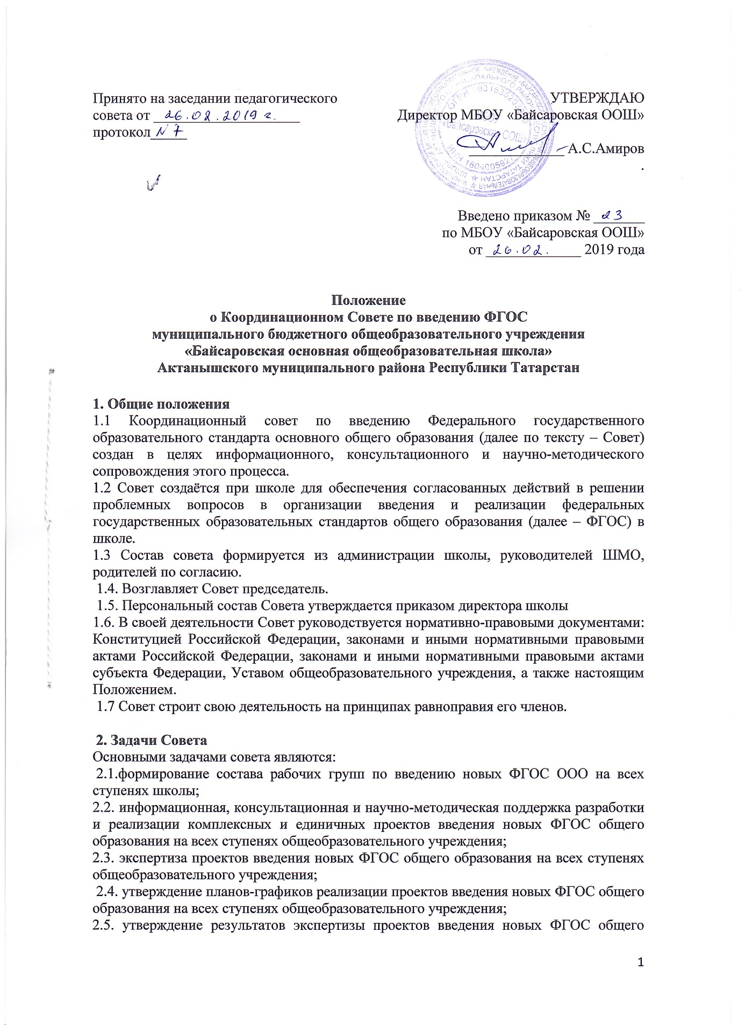
образования на всех ступенях общеобразовательного учреждения;
2.6. представление информации о результатах введения новых ФГОС общего образования на всех ступенях общеобразовательного учреждения;
2.7. подготовка предложений по стимулированию деятельности учителей по разработке и реализации проектов введения новых ФГОС общего образования на всех ступенях общеобразовательного учреждения.

3. Функции совета
Основными направлениями деятельности Совета являются:
3.1. изучение опыта введения новых ФГОС ООО в других общеобразовательных учреждениях;
3.2. разработка предложений и рекомендаций по вопросам организации введения и реализации ФГОС в школе;
3.3. Обеспечение необходимых условий для реализации проектных технологий при введении новых ФГОС основного общего образования;
3.4. формирование перечня критериев экспертной оценки результатов деятельности учителей и их объединений по введению новых ФГОС ООО.
3.5. мониторинг, анализ и рекомендации к использованию моделей и механизмов введения ФГОС;
3.6. мониторинг и рекомендации по разработке и использованию дополнительных профессиональных образовательных программ и моделей подготовки и повышения квалификации педагогических работников по вопросам введения и реализации ФГОС;
3.7. принимает участие в разрешении конфликтов при введении новых ФГОС;
3.8.заслушивание текущей информации о ходе введения и реализации ФГОС в общеобразовательных учреждениях района, края и внесение корректив в его организацию и содержание;
3.9. периодически информирует педагогический совет о ходе и результатах введения новых ФГОС основного общего образования;
3.10. участие в организации и проведения научно-практических мероприятий по вопросам введения ФГОС.

4. Порядок работы Совета
4.1. Заседания Света проводятся по мере необходимости, но не реже одного раза в квартал.
4.2. Совет является коллегиальным органом. Общее руководство Советом осуществляет председатель Совета.
4.3.Председатель Совета:
• формирует повестку на основе решений Совета, предложений членов Совета и утверждается на заседании Совета;
• открывает и ведет заседания Совета;
• осуществляет подсчет результатов голосования;
• подписывает от имени и по поручению Совета запросы, письма, постановления Совета;
• отчитывается перед Педагогическим Советом о работе Совета;
4.4. Из своего состава на первом заседании Совет избирает секретаря Совета.
4.5. Секретарь Совета ведет протоколы заседаний Совета, которые подписываются всеми членами Совета. Протоколы Совета сшиваются в соответствии с правилами по делопроизводству и сдаются на хранение. Протоколы Совета носят открытый характер и доступны для ознакомления.
4.6. Члены Совета обязаны:
• присутствовать на заседаниях Совета;
• голосовать по обсуждаемым вопросам;
• исполнять поручения, в соответствии с решениями Совета.
4.7.Члены Совета имеют право:
• знакомиться с материалами и документами, поступающими в Совет
;• участвовать в обсуждении повестки дня, вносить предложения по повестке дня;
• в письменном виде высказывать особые мнения;
• ставить на голосование предлагаемые ими вопросы.
4.8.Решения Совета принимаются большинством голосов и оформляются протоколами, носят рекомендательный характер и учитываются в работе школы по организации введения ФГОС. По достижению Советом поставленных перед ним задач, и по окончании его деятельности, председатель Совета сшивает все документы Совета и сдает их на хранение.
4.9. Заседание Совета считается правомочным при условии присутствия не менее 2/3 списочного состава членов Совета.
4.10. Заседания Совета являются открытыми.
4.11. Для организации работы по основным направлениям деятельности Совет вправе образовывать рабочие группы, возглавляемые членами Совета.

5. Права Совета
Совет имеет право:
• вносить на рассмотрение Педагогического совета вопросы, связанные с разработкой и реализацией проекта введения новых ФГОС;
• вносить предложения и проекты решений по вопросам, относящимся к ведению Совета;
• выходить с предложениями к директору школы и другим членам администрации школы по вопросам, относящимся к ведению Совета;
• требовать от руководителей проектов необходимые справки и документы, относящиеся к деятельности Совета;
• приглашать для принятия участия в работе Совета разработчиков проекта;
• привлекать иных специалистов для выполнения отдельных поручений.

6.Ответственность Совета
Совет несёт ответственность:
6.1. за объективность и качество экспертизы комплексных и единичных проектов введения новых ФГОС общего образования на всех ступенях школы в соответствии с разработанными критериями;
6.2. за своевременность представления информации Педагогическому совету о результатах введения новых ФГОС общего образования на всех ступенях школы;
6.3.за качество и своевременность информационной, консалтинговой и научно-методической поддержки реализации единичных проектов введения новых ФГОС общего образования;
6.4. за своевременное выполнение решений Педагогического совета, относящихся к введению новых ФГОС общего образования на всех ступенях школы, планов-графиков реализации комплексных и единичных проектов введения новых ФГОС общего образования;
6.5. компетентность принимаемых решений.

